Podmínky pro hlídání dětí v ,,herně s dohledem“ v Plavecké školičce Svět dětí na dlani, s.r.o. – Říčany

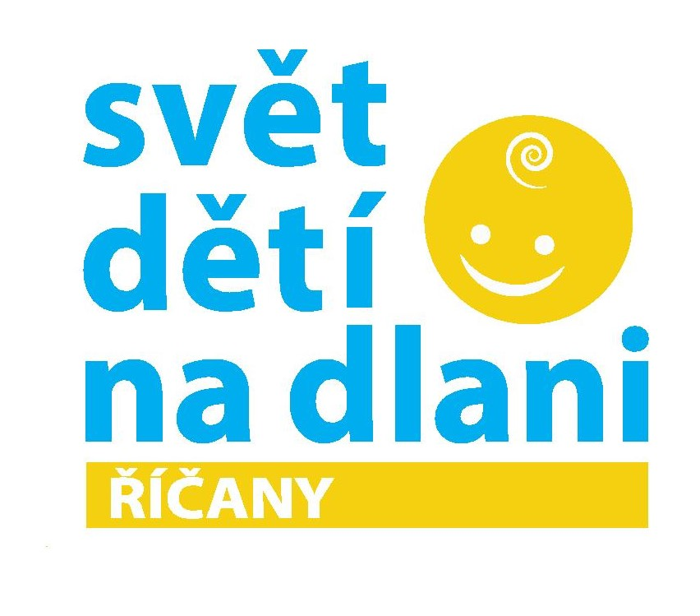
V ,,herně s dohledem“ v prostorách Plavecké školičky Svět dětí na dlani dohlížíme na děti ve věku od 3 do 6 let. Našim klientům jsme po vzájemné dohodě schopni hlídat i děti mladší.
,,Herna s dohledem“ je za poplatek k dispozici ve všední den Po – Pá od 8:30 – 12:30 (bez dohledu i mimo tuto dobu).

Děti je potřeba předat na recepci zodpovědné osobě, vyplnit Prohlášení o předání dítěte a uhradit poplatek.

Prosíme, dejte dětem pití a hygienické potřeby, dle uvážení a doby pobytu dítěte v herně, případně navštivte naši hernu před termínem pobytu, aby se dítě seznámilo s prostředím, ve kterém zůstane samo bez rodiče.

U delšího pobytu v herně doporučujeme zanechat náhradní oblečení.

V ,,herně s dohledem“ může být jen zdravé dítě! Berte prosím, ohled na děti ostatních klientů!

Příloha:
Prohlášení o předání dítěte
Citace zákona 101/2000Sb., o ochraně osobních údajů
Zákon 101/2000 Sb. O ochraně osobních údajů
§12
Přístup subjektu údajů k informacím

- Požádá-li subjekt údajů o informaci o zpracování svých osobních údajů. Je mu správce povinen tuto informaci bez zbytečného odkladu předat.
- Obsahem informace je vždy sdělení o
- Účelu zpracování osobních údajů,
- Osobních údajích, případně kategoriích osobních údajů, které jsou předmětem zpracování, včetně veškerých dostupných informací o jejich zdroji,
- Povaze automatizovaného zpracování v souvislosti s jeho využitím pro rozhodování, jestliže jsou na základě tohoto zpracování činěny úkony nebo rozhodnutí, jejichž obsahem je zásah do práva a oprávněných zájmů subjektu údajů.
- Příjemci, případně kategoriích příjemců.
- Správce má právo za poskytnutí informace požadovat přiměřenou úhradu nepřevyšující náklady nezbytné na poskytnutí informace.
- Povinnost správce poskytnout informace subjektu údajů upravenou v § 12 může za správce plnit zpracovatel.

